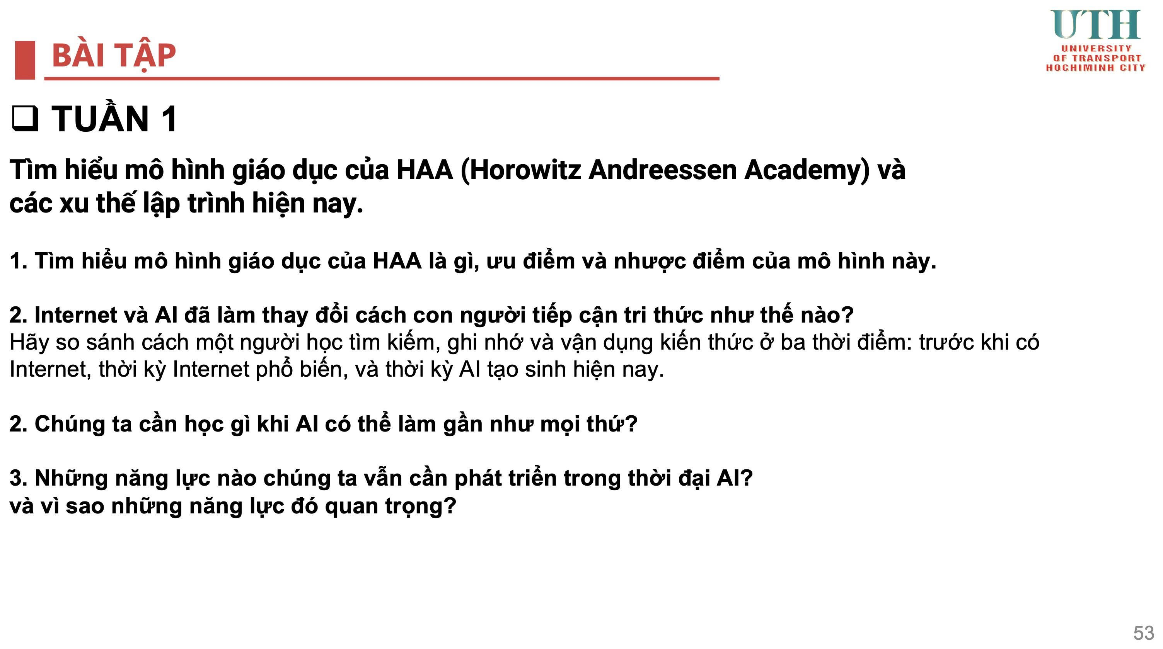
1. Tìm hiểu mô hình giáo dục của HAA, ưu và nhược điểm của mô hình này
HAA (Humanity’s Advanced Academy) là một trường tư thục nội trú tại San Francisco, được thành lập với sự đầu tư lớn từ quỹ a16z. Triết lý giáo dục của HAA hướng đến sự chuyển đổi từ thời đại “tri thức vô tận” (Infinite Knowledge) sang “hành động vô tận” (Infinite Doing) nhờ sự hỗ trợ của AI.
Thay vì tập trung vào điểm số, bài thi hay bằng cấp truyền thống, HAA chú trọng đánh giá năng lực thông qua Proof of Work – bằng chứng về những gì người học thực sự đã làm và tạo ra. Đây là một chương trình chưa được công nhận kiểm định đại học chính quy (unaccredited).
Mô hình đào tạo của HAA gồm 3 trụ cột chính:
- Pursuits: Chiếm phần lớn thời gian học tập. Học viên tự lựa chọn và phát triển dự án cá nhân, nghiên cứu hoặc ý tưởng khởi nghiệp dưới sự hướng dẫn của các mentor.
- Courses: Các khóa học ngắn hạn được giảng dạy bởi những nhà sáng lập, chuyên gia và nhân vật nổi bật trong ngành công nghệ Silicon Valley.
- Co-ops: Học viên có cơ hội thực tập và làm việc trực tiếp tại các công ty công nghệ lớn, qua đó được tiếp xúc với môi trường làm việc thực tế.
Ưu điểm
- Tính thực tiễn cao: Học viên không chỉ học lý thuyết mà trực tiếp tạo ra sản phẩm, giải quyết vấn đề và xây dựng dự án thực tế. Nội dung học cũng có khả năng cập nhật nhanh theo sự phát triển của AI và công nghệ.
- Mạng lưới công nghệ mạnh: Việc đặt tại San Francisco và có kết nối với hệ sinh thái công nghệ lớn tạo điều kiện cho học viên tiếp xúc với nhiều chuyên gia và doanh nghiệp hàng đầu.
- Hỗ trợ tài chính và công nghệ: Học viên được hỗ trợ về học phí và cơ sở hạ tầng tính toán, giúp họ có điều kiện tập trung vào việc học tập, nghiên cứu và phát triển sản phẩm.
Nhược điểm
- Thiếu bằng cấp chính quy: Vì chưa phải chương trình đại học được kiểm định, người học có thể gặp bất lợi khi tiếp tục theo con đường học thuật hoặc những công việc yêu cầu bằng cấp truyền thống.
- Tuyển sinh rất khắt khe: Quy mô tuyển sinh nhỏ và tỷ lệ cạnh tranh cao khiến không phải ai cũng có cơ hội tham gia.
- Yêu cầu tính tự giác cao: Vì không phụ thuộc nhiều vào điểm số và chương trình học cố định, học viên phải có khả năng tự định hướng, quản lý thời gian và chủ động học tập rất tốt.
2. Internet và AI đã thay đổi cách con người tiếp cận tri thức như thế nào?
a) Về cách tìm kiếm kiến thức
Trước khi có Internet, việc tiếp cận kiến thức gặp nhiều hạn chế. Người học thường phải đến thư viện, tìm kiếm tài liệu trực tiếp hoặc phụ thuộc vào giáo viên và sách giáo khoa.
Khi Internet trở nên phổ biến, rào cản về địa lý gần như được xóa bỏ. Con người có thể tiếp cận một lượng thông tin khổng lồ chỉ bằng một thiết bị có kết nối mạng. Tuy nhiên, vấn đề mới xuất hiện là quá tải thông tin. Người học phải tự tìm kiếm, lựa chọn và kiểm chứng thông tin từ rất nhiều nguồn khác nhau.
Trong thời đại AI tạo sinh, cách tiếp cận kiến thức tiếp tục thay đổi. AI có thể đóng vai trò như một người trợ lý hoặc gia sư cá nhân, không chỉ tìm kiếm mà còn tổng hợp, giải thích và điều chỉnh câu trả lời theo nhu cầu của từng người. Nhờ đó, thời gian để tiếp cận và hiểu một vấn đề có thể được rút ngắn đáng kể.
b) Về cách ghi nhớ kiến thức
Trước Internet, việc học tập thường chú trọng khả năng ghi nhớ thông tin như công thức, ngày tháng, dữ kiện hoặc cú pháp lập trình.
Khi Internet phát triển, con người dần chuyển từ việc ghi nhớ mọi thông tin sang ghi nhớ cách tìm kiếm và truy xuất thông tin. Internet trở thành một dạng “bộ nhớ bên ngoài”, giúp con người không nhất thiết phải nhớ tất cả dữ liệu mà cần biết tìm đúng thông tin khi cần.
Trong thời đại AI, AI có thể hỗ trợ ghi nhớ và xử lý nhiều chi tiết kỹ thuật. Vì vậy, con người có điều kiện tập trung nhiều hơn vào những năng lực cấp cao như hiểu bản chất vấn đề, tư duy phản biện, đánh giá kết quả của AI, giao tiếp, đàm phán và lãnh đạo.
c) Về cách vận dụng kiến thức
Trước Internet, việc biến một ý tưởng thành sản phẩm thường đòi hỏi nhiều thời gian, nhân lực và công cụ. Nhiều công việc phải được thực hiện hoàn toàn thủ công.
Khi Internet phát triển, mã nguồn mở, tài liệu trực tuyến và cộng đồng công nghệ giúp việc xây dựng sản phẩm nhanh hơn. Tuy nhiên, người học vẫn phải tự thực hiện phần lớn công việc như lập trình, thiết kế và phân tích.
Trong thời đại AI, khả năng biến ý tưởng thành sản phẩm được tăng tốc mạnh mẽ. AI có thể hỗ trợ lập trình, thiết kế, nghiên cứu, phân tích và tự động hóa nhiều công việc. Điều này dẫn đến xu hướng “Infinite Doing – hành động vô tận”, trong đó con người chuyển dần từ người trực tiếp thực hiện mọi công việc sang người định hướng, ra quyết định và kiến tạo sản phẩm.
Do đó, năng lực không chỉ được thể hiện qua những gì một người biết mà còn qua những gì họ có thể tạo ra và chứng minh bằng sản phẩm thực tế (Proof of Work).
3. Chúng ta cần học gì khi AI có thể làm gần như mọi thứ?
Khi AI ngày càng có khả năng thực hiện nhiều công việc, con người cần thay đổi cách học. Mục tiêu không phải là cạnh tranh với AI ở những công việc mà AI làm tốt hơn, mà là học cách sử dụng AI như một công cụ để nâng cao năng lực của chính mình.
Một số năng lực quan trọng cần phát triển gồm:
- Hiểu về AI và khả năng suy luận của AI: Biết cách AI hoạt động, cách sử dụng và tối ưu hiệu quả của các mô hình AI.
- Làm chủ công nghệ và lập trình hiện đại: Có nền tảng về công nghệ, điện toán và lập trình để có thể sử dụng và xây dựng các hệ thống AI.
- Khả năng tạo ra dữ liệu và giải quyết vấn đề mới: Tập trung vào những vấn đề phức tạp, mới hoặc chưa có lời giải rõ ràng để tạo ra giá trị mà AI chưa thể tự thực hiện.
- Kỹ năng bán hàng và thuyết phục: Biết trình bày ý tưởng, thuyết phục người khác và biến một ý tưởng thành sản phẩm có giá trị.
- Kỹ năng đàm phán và tương tác: Đây là những kỹ năng mang tính con người cao và khó có thể hoàn toàn thay thế bằng AI.
- Giao tiếp và lãnh đạo: Có khả năng kết nối, truyền cảm hứng và dẫn dắt một tập thể.
- Học thông qua trải nghiệm thực tế: Tham gia dự án, doanh nghiệp và môi trường làm việc thực tế để hiểu cách một sản phẩm hoặc tổ chức vận hành.
- Biết sử dụng AI như một gia sư và cố vấn cá nhân: AI có thể hỗ trợ nghiên cứu, học kỹ năng mới, phân tích vấn đề và đưa ra các góc nhìn khác nhau, từ đó giúp quá trình học tập nhanh và hiệu quả hơn.
4. Những năng lực nào chúng ta vẫn cần phát triển trong thời đại AI? Vì sao?
Dù AI ngày càng thông minh, con người vẫn cần phát triển những năng lực mà máy móc khó có thể thay thế hoàn toàn.
- Tư duy phản biện và khả năng kiểm chứng: AI có thể tạo ra câu trả lời rất thuyết phục nhưng vẫn có khả năng sai. Vì vậy, con người phải biết kiểm tra nguồn thông tin, phát hiện lỗi và đánh giá tính chính xác của kết quả.
- Kiến thức chuyên môn: Có nền tảng chuyên môn vững giúp chúng ta hiểu vấn đề và đánh giá được liệu câu trả lời của AI có hợp lý hay không.
- Khả năng đặt câu hỏi và xác định vấn đề: AI chỉ có thể hỗ trợ tốt khi con người xác định đúng vấn đề cần giải quyết và đưa ra yêu cầu rõ ràng.
- Khả năng phán đoán và ý thức đạo đức: AI có thể đưa ra nhiều lựa chọn nhưng con người vẫn là người chịu trách nhiệm cuối cùng đối với quyết định và hậu quả của nó.
- Khả năng học hỏi và thích nghi liên tục: Công nghệ và công cụ AI thay đổi rất nhanh. Vì vậy, khả năng tự học và thích nghi trở thành một năng lực quan trọng.
- Khả năng tự suy nghĩ: Không nên phụ thuộc hoàn toàn vào AI. Con người vẫn cần duy trì thói quen tự suy nghĩ, đọc sâu, phân tích và tự viết để bảo vệ những năng lực nền tảng của bản thân.

